Comité de Ética y Prevención de Conflicto de Intereses del Órgano Superior de Fiscalización del Estado de México

"2025. Bicentenario de la vida municipal en el Estado de México"

**OSFEM**

0-V- Mn..



,....

•

-

del Estado de México

- POOEOc.EGISLATlVO -

Cuentas Claras, MeJores Gobiernos

COMITÉ DE ÉTICA Y DE PREVENCIÓN DE CONFLICTO DE INTERESES DEL ÓRGANO SUPERIOR DE FISCALIZACIÓN DEL ESTADO DE MÉXICO

En cumplimiento a los numerales Trigésimo Quinto, Trigésimo Sexto y Cuadragésimo Sexto incisos b) y

d) de los Uneamientos Generales para la Integración, Organización, Atribuciones y Funcionamiento de los Comités de Ética y de Prevención de Conflicto de Intereses del Poder Legislativo del Estado Libre y Soberano de México, se emite la siguiente:

CONVOCATORIA

Al desarrollo de la Primera Sesión Extraordinaria 2025, del Comité de Ética y Prevención de Conflictos de

Intereses del Órgano Superior de Fiscalización del Estado de México, que tendrá verificativo el día viernes 311 de enero de 2025, a las 12:00 horas, en el Salón de Usos Múltiples del edificio central del Órgano Superior de Fiscalización del Estado de México, ubicado en Calle Mariano Matamoros, número 106,

Delegación Centro Histórico, Colonia Centro, Toluca de Lerdo, Estado de México, Código Postal 50000.

ORDEN DEL DÍA

1. Usta de asistencia y, en su caso, declaratoria de la existencia de quórum legal.
2. Lectura y en su caso, aprobación del Orden del Día.

, 3. Presentación de Asuntos para los cuales fue citado el Comité de Ética y Prevención de Conflicto de Intereses del Órgano Superior de Fiscalización del Estado de México.

* 1. Lectura y, en su caso, aprobación del Calendario de las Sesiones Ordinarias del Comité de Ética y Prevención de Conflicto de Intereses del Órgano Superior de Fiscalización del Estado de México, para el año 2025;
  2. Presentación, y en su caso, aprobación del Programa Anual de Trabajo 2025 del Comité de Ética y Prevención de Conflicto de Intereses del Órgano Superior de Fiscalización del Estado de México; e,
  3. Presentación, y en su caso, aprobación del Informe Anual de Actividades 2024 del Comité de Ética y Prevención de Conflicto de Intereses del Órgano Superior de Fiscalización del Estado de México;

4. Clausura de Sesión.

Reciba un respetuoso saludo.

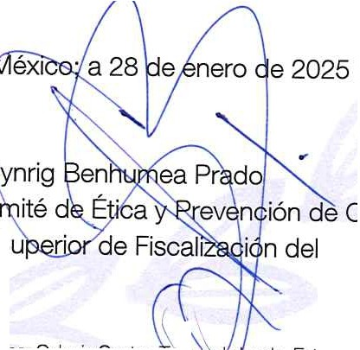

Toluca,

Secretario del C de Intereses del Órgano

Conflicto

el Estado de México

\

Calle Mariano Matamoros No. 106, Delegación Centro Histórico, Colonia Centro, :--,'°"""" f-"'rdo, Estado de México. C. P. 50C(X) Tels. 722 167 84 50

Este documento *y* anexos, en sucaso, serán tratados conforme a lo previsto en la Ley de Protección de Datos Personales en Posesión de Sujetos Obligados del Estado de México *y* Municipios.

Para mayor información, visite el aviso de privacidad en los sitios: lntraNet o [www.osfem.gob.mx](http://www.osfem.gob.mx/)

Página 1 de 1